Drage učenke in učenci 5.c!
Saj ni res, pa je! Že 8. teden je pred nami. Opažam, da ste najbolj uspešni tisti, ki pri delu ne hitite. Vzamete si dovolj časa za branje z razumevanjem. To je glavni pogoj za dobro opravljeno delo pri vseh predmetih.
Prejšnji teden vas je bilo lepo videti in slišat tudi v živo. Poleg tega smo si izmenjali nešteto sporočil, vprašanj in komentarjev.
Se že veselim vaših novih javljanj.
Prisrčno vas pozdravljam,
učiteljica Mateja
Ponedeljek, 11. 5. 2020
SLJ: V KATEREM ŠTEVILU SO SAMOSTALNIKI?
Rešitve dveh nalog prejšnje ure, ki si jih napisal/-a v zvezek:
- Naslednje samostalnike razvrsti po spolu. Med temi samostalniki poišči pojme in jih obkroži z rdečo barvo.
ŽENSKI SPOL | MOŠKI SPOL | SREDNJI SPOL
ptica  kost  breskev  ljubezen  sol  velikost  obrv  dobrota  deska | ptič  polh  Luka  čmrlj  grad  smeh | jagnje  mesto  jabolko  ime  uho  lice  vreme
- V naslednjih skupinah besed bodi pozoren/-a na njihov spol. Nato prečrtaj tisti samostalnik, ki ne spada v skupino.

- sneg, megla, dež, led
- nož, svinčnik, pismo, šilček
- okno, avto, kolo, ogledalo
- lestev, dan, noč, hči
- Danes boste spoznali, da lahko poleg spola samostalnikom določimo tudi število.

Najprej poslušaj razlago ob ppt predstavitvi, nato pa rešuj po navodilih!
- V delovnem zvezku na strani 58 preberi besedilo pri prvi nalogi in odgovori na vprašanja pri drugi nalogi.
Po čem si prepoznal /-a te številke, čeprav v besedilu niso zapisane?
- Kaj je na sličicah? Besede napiši v zvezek.
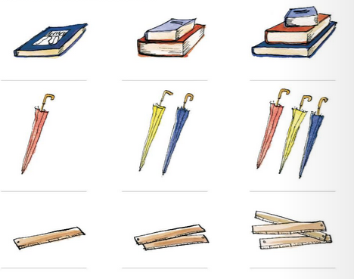
Opazuj besede, s katerimi si poimenoval /-a isto stvar (npr. dežnik, dežnika, dežniki).
Ali imajo vsi trije enako obliko? NE.
Zakaj je njihova oblika drugačna? KER GRE ZA RAZLIČNO ŠTEVILO.
(EN) OTROK (DVA) OTROKA (TRIJE) OTROCI
EDNINA DVOJINA MNOŽINA

Zapis v zvezek:
Število samostalnika
Samostalnikom lahko določimo število: ednino, dvojino ali množino.
en dežnik dva dežnika trije dežniki ali več
ednina dvojina množina
Kadar poimenujemo eno bitje, stvar ali pojem, je samostalnik v ednini ( npr. pikapolonica, tabla).
Kadar poimenujemo dve bitji ali stvari, je samostalnik v dvojini (npr. konja, mizi).

Kadar poimenujemo tri bitja oz. stvari ali več, je samostalnik v množini (npr. stoli, drevesa).
- Poglej, kaj je napisano na tabli pri 3. nalogi (DZ str. 58). V besedilu (1. nal.) poišči še dva samostalnika, ki jih ni na tabli in ju podčrtaj. V katerem številu sta?
- Reši vse naloge v delovnem zvezku na strani 59. Preveri z rešitvami na spletni strani Radovednih pet.

- Naslednje samostalnike razvrsti po številu ( v zvezek naredi preglednico):

EDNINA | DVOJINA | MNOŽINA
stola, okno, miza, palici, skodelice, jezero, jabolko, sliki, konja, kolesi, zaboji, tovornjak, otrok, peresa, lopati, svinčniki, rakete, potice, žlici, hiša, mesta
- Samostalnikom, ki si jih vpisal/-a v preglednico, določi spol, tako da samostalnike ženskega spola obkrožiš z rdečo barvo, samostalnike moškega spola z modro barvo in samostalnike srednjega spola z zeleno barvo.
Dva namiga:
- 9 samostalnikov je ženskega spola, 6 moškega in 6 srednjega spola,
- samostalnik mesta je srednjega spola.

MAT: NAVODILA POVEZANOST KOLIČIN-TOLIKOKRAT VEČ, TOLIKOKRAT MANJ
V petek si skozi zglede spoznaval, na kakšen način računamo količine.

- Za začetek si vse zglede v Z preberi ponovno.

Zdaj najbrž že veš, da besedi tolikokrat manj in tolikokrat več pomenita računski operaciji množenje in deljenje.
- Odpri U na str. 84 in si poglej zgled nad 1. nalogo. Dobro si preberi pogovor med osebami na sliki in odgovori na vprašanja – rešuj kar v DZ, piši kratke odgovore.

- Ker bomo pri tej temi torej množili in delili, je zelo pomembno, da si še enkrat osvežiš spomin za postopek pisnega množenja in deljenja!!! Glej primera:

- PISNO MNOŽENJE (56-krat več)

4 | 3 | 8 | x | 5 | 6
 | 2 | 1 | 9 | 0 | 0
+ |  | 2 | 6 | 2 | 8
 | 2 | 4 | 5 | 2 | 8

- PISNO DELJENJE ( 12 – krat manj )
2 | 0 | 8 | 8 | : | 1 | 2 | = | 1 | 7 | 4
 | 8 | 8
 |  | 4 | 8
 |  |  | 0 | .

- V nadaljevanju rešuj naloge na strani 84 in 85. Ne pozabi zraven nalog zapisovati pomožnih (pisnih) računov.
SVOJ ZAPIS V Z SLIKAJ IN POŠLJI NA martina.fajdiga@guest.arnes
REŠENE NALOGE V DZ SLIKAJ IN POŠLJI NA mateja.glusic1@guest.arnes.si.
DRU: CELJSKI GROFJE
Preberi si besedilo o celjskih grofih in odgovori na spodnja vprašanja v zvezek.
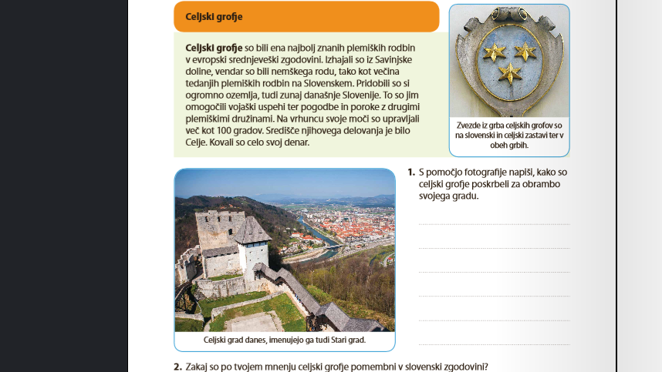

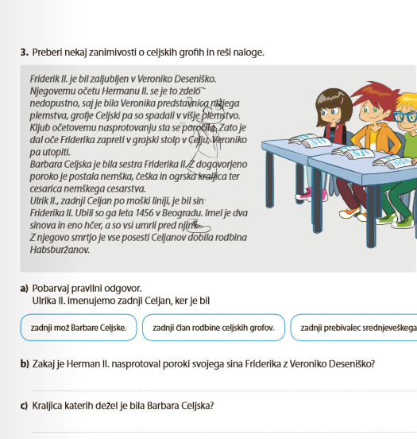

GUM: IZDELAJ INŠTRUMENT
Iz različnih odpadnih materialov naredi svoje glasbilo. Glasbilo naj bo unikatno (nekaj posebnega), estetsko (lepo lepljeno in pobarvano).
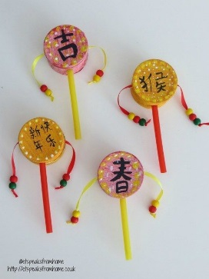
Glasbilo lahko igra ali pa tudi ne. Pomembna je izvirnost. Seveda ti pri delu lahko pomagajo starši ali starejši bratje in sestre.
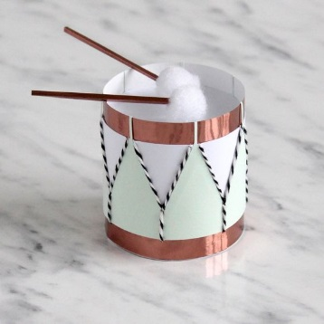
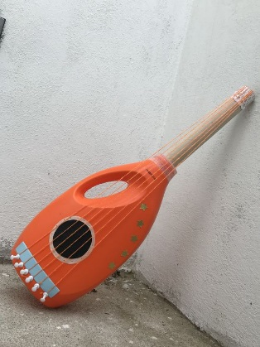
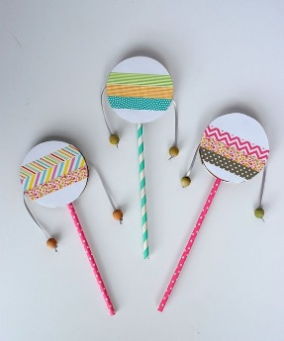
Časa imaš cel teden.

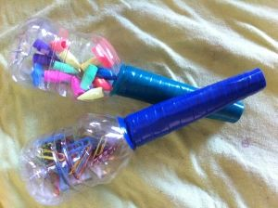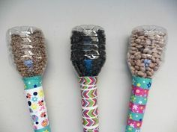
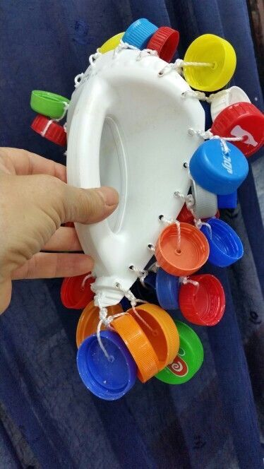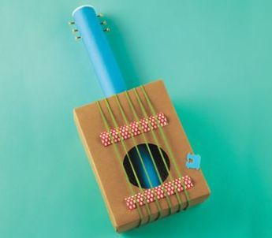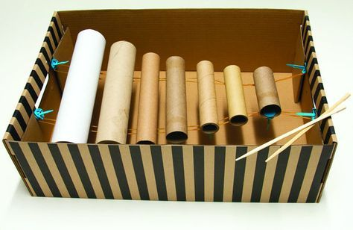

ŠPO: Navodila vam posreduje učiteljica Katja Mišič, tako da tudi njej pošljite vadbene kartončke. misic.katja@gmail.com
Danes se slišimo preko zoom-a ob 10. 30, tako kot smo dogovorjeni.

